
О внесении изменений в приказ и.о. Министра образования и науки Республики Казахстан от 23 октября 2007 года № 502 "Об утверждении формы документов строгой отчетности, используемых организациями образования в образовательной деятельности"
Приказ и.о. Министра образования и науки Республики Казахстан от 12 июля 2011 года № 305. Зарегистрирован в Министерстве юстиции Республики Казахстан 14 июля 2011 года № 7066
В целях реализации подпункта 23) статьи 5 Закона Республики Казахстан "Об образовании" ПРИКАЗЫВАЮ:
1. Внести в приказ и.о. Министра образования и науки Республики Казахстан от 23 октября 2007 года № 502 "Об утверждении формы документов строгой отчетности, используемых организациями образования в образовательной деятельности" (зарегистрирован в Реестре государственной регистрации нормативных правовых актов за № 4991), следующие изменения:
в формах документов строгой отчетности, используемых организациями образования в образовательной деятельности, утвержденных указанным приказом формы:
сертификата единого национального тестирования изложить в новой редакции согласно приложению 1;
сертификата комплексного тестирования абитуриента изложить в новой редакции согласно приложению 2;
свидетельства о присуждении образовательного гранта изложить в новой редакции согласно приложению 3;
заявления на единое национальное тестирование и комплексное тестирование абитуриентов изложить в новой редакции согласно приложению 4;
заявления на конкурс по присуждению образовательного гранта изложить в новой редакции согласно приложению 5;
листа ответов для единого национального тестирования и комплексного тестирования абитуриентов изложить в новой редакции согласно приложению 6 к настоящему приказу.
2. Департаменту высшего и послевузовского образования (Омирбаев С.М.) в установленном порядке:
1) направить настоящий приказ на государственную регистрацию в Министерство юстиции Республики Казахстан;
2) обеспечить официальное опубликование настоящего приказа после его государственной регистрации.
3. Контроль за исполнением настоящего приказа возложить на вице-министра Орунханова М.К.
4. Настоящий приказ вводится в действие со дня его официального опубликования.
И.о. Министра М. Орунханов
Приложение № 1
к приказу Министра образования и
науки Республики Казахстан
от 12 июля 2011 года № 305
Утверждена приказом Министра
образования и науки
Республики Казахстан
от 23 октября 2007 года № 502
Форма
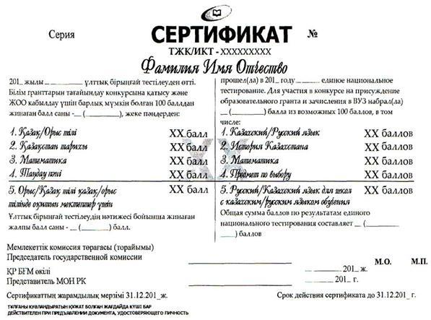
Приложение № 2
к приказу Министра образования и
науки Республики Казахстан
от 12 июля 2011 года № 305
Утверждена приказом Министра образования
и науки Республики Казахстан
от 23 октября 2007 года № 502
Форма
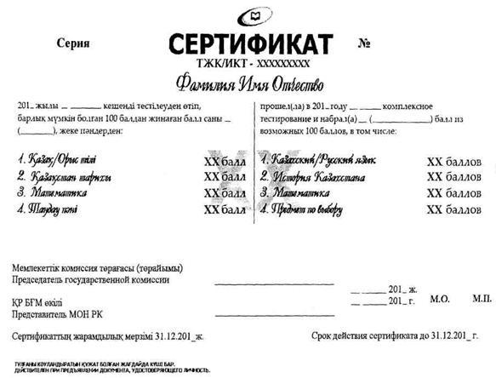
Приложение № 3
к приказу Министра образования и
науки Республики Казахстан
от 12 июля 2011 года № 305
Утверждена приказом Министра образования
и науки Республики Казахстан
от 23 октября 2007 года № 502
Форма
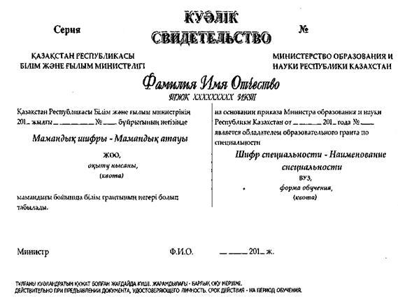
Приложение № 4
к приказу Министра образования и
науки Республики Казахстан
от 12 июля 2011 года № 305
Утверждена приказом Министра образования
и науки Республики Казахстан
от 23 октября 2007 года № 502
Форма
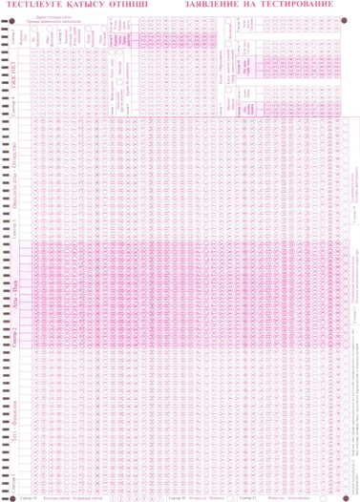
Приложение № 5
к приказу Министра образования и
науки Республики Казахстан
от 12 июля 2011 года № 305
Утверждена
приказом Министра образования
и науки Республики Казахстан
от 23 октября 2007 года № 502
Форма
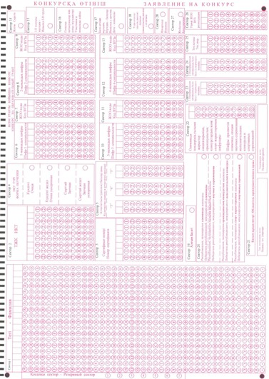
Приложение № 6
к приказу Министра образования и
науки Республики Казахстан
от 12 июля 2011 года № 305
Утверждена
приказом Министра образования
и науки Республики Казахстан
от 23 октября 2007 года № 502
Форма
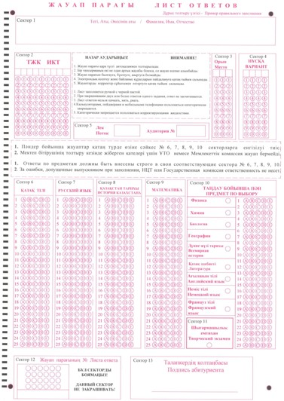

© 2012. РГП на ПХВ «Институт законодательства и правовой информации Республики Казахстан» Министерства юстиции Республики Казахстан

